Załącznik nr 1. Fragment rzutu Cmentarza Zachodniego z orientacyjnym wskazaniem kwatery IV G
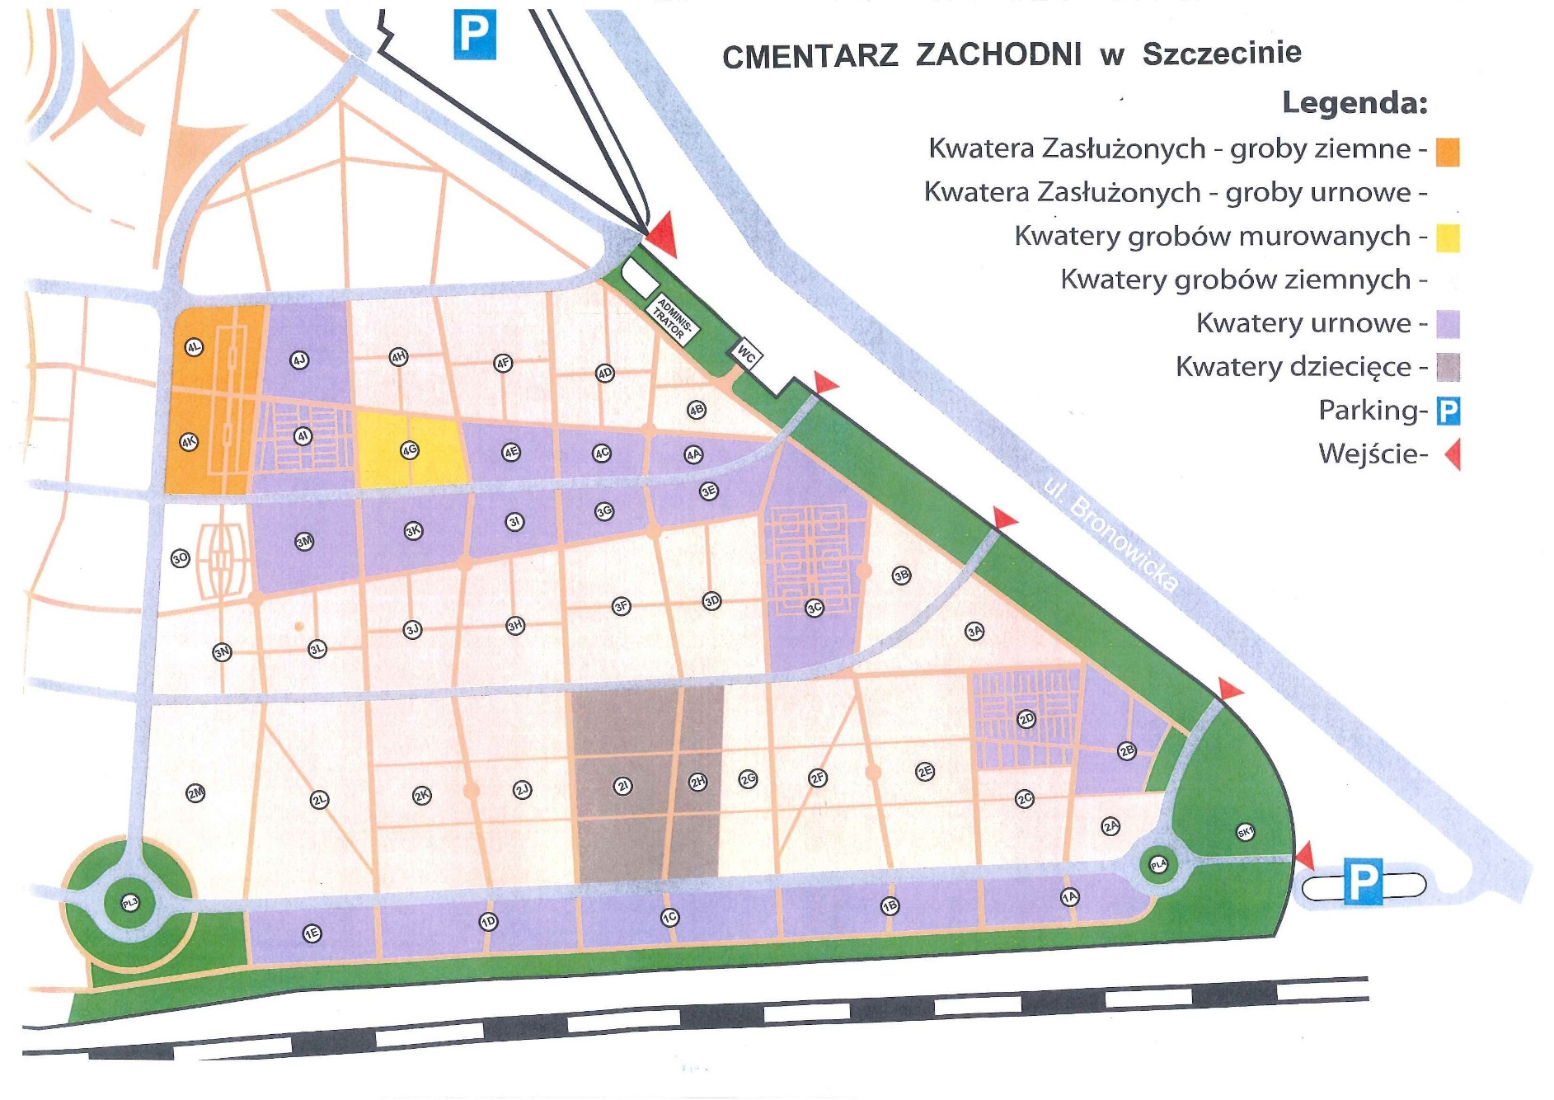
Lokalizacja kwatery IV G
przeznaczonej dla Donatorów PUM

